# UF2P1: Generació d’una BD amb DDL

## TASCA 1. Diagrama E-R

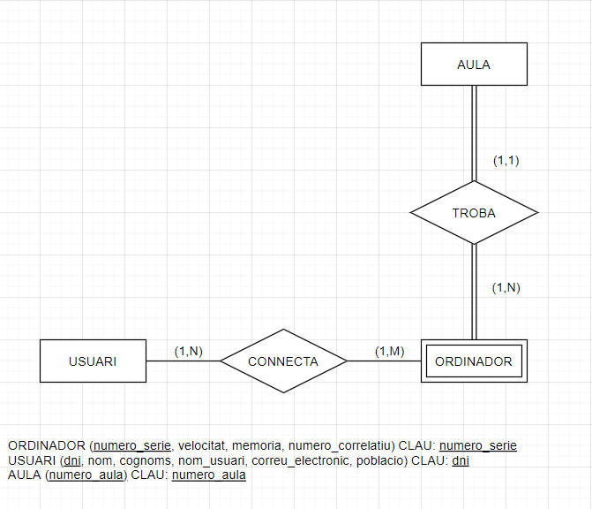

## TASCA 2. Diagrama Relacional

|  |
| --- |
| AULA (numero_aula)  USUARI (dni, nom, cognoms, nom_usuari, correu_electronic, poblacio)  ORDINADOR (numero_serie, numero_aula, velocitat, memoria, numero_correlatiu)   * On {numero_aula} referencia AULA   CONNECTA (dni, numero_serie, dataHora_connexio)   * On {dni} referencia a USUARI   On {numero_serie} referencia a ORDINADOR |